Benefizkonzert am 18. Oktober in der Pauluskirche Ulm
Brahms' Liederzyklus „Die schöne Magelone“: Liederabend für den guten Zweck mit Bariton Konstantin Krimmel
Ulm, 6. Oktober 2025 – Am Samstag, 18. Oktober, um 19 Uhr findet in der Pauluskirche Ulm ein besonderer Musikabend statt: Bariton Konstantin Krimmel wird gemeinsam mit Ammiel Bushakevitz am Klavier und Maren Ulrich als Rezitatorin den Liederzyklus „Die schöne Magelone“ von Johannes Brahms aufführen. Das Konzert wird vom Lions-Club Ulm/Neu-Ulm organisiert, der Reinerlös und eine zusätzliche Spende kommen der Ulmer Vesperkirche zugute. Eintrittskarten sind über ulmtickets.de, in der Touristeninformation im Stadthaus Ulm, im Ticketshop der ratiopharm arena Neu-Ulm sowie ab 18 Uhr an der Abendkasse erhältlich.

Kunst und soziales Engagement als feste Größe
Die Konzertreihe des Lions-Clubs Ulm/Neu-Ulm verbindet kulturelle Begegnungen mit sozialem Engagement. Nach dem Liederabend nach Texten von Heinrich Heine im letzten Jahr, bei dem die Verbindung aus Musik und Lesung großen Zuspruch fand, setzen der Lions-Club Ulm/Neu-Ulm sein Engagement für die Vesperkirche mit dem anstehenden Konzert fort. Die verschiedenen Einrichtungen der Vesperkirche werden seit Jahren regelmäßig von den Ulmer Lions unterstützt. Zahlreiche Mitglieder stellen für die Vorbereitung und Durchführung des Konzerts ihre Arbeitskraft ehrenamtlich zur Verfügung und unterstützen das Vorhaben auch finanziell, so dass der gesamte Reinerlös (plus einer zusätzlichen Spende) einen wichtigen Beitrag dafür leistet, dass die Vesperkirche auch in Zeiten stetig steigender Lebensmittel- und Energiepreise immer mehr Menschen helfen kann.

Liebe, Trennung und Wiederfinden – der Liederzyklus „Die schöne Magelone“
Im Mittelpunkt des Konzertabends steht Brahms’ einziger Liederzyklus „Die schöne Magelone“. Die Romanzen folgen der Geschichte von Magelone und ihrem Geliebten Peter von Provence, deren Wege durch Flucht, Entführung und Irrfahrten geprägt sind. Das musikalische Programm wird durch rezitierte Zwischentexte ergänzt, die den Zyklus dramaturgisch zusammenfügen. Die Kombination aus Lied, Klavier und gesprochenen Passagen macht diese Veranstaltung besonders abwechslungsreich und damit für ein sehr breites Publikum leicht zugänglich.

Konstantin Krimmel: Ein Ulmer Sänger mit vielseitigem Repertoire
Der Bariton Konstantin Krimmel wurde in Ulm geboren, schloss sein Gesangsstudium 2020 ab und ist Mitglied der Bayerischen Staatsoper. Er tritt regelmäßig in Lied- und Konzertprogrammen im In- und Ausland auf. Krimmel wurde 2023 als „Best Newcomer“ bei den Oper! Awards und „Nachwuchssänger des Jahres“ in der Kritikerrundfrage der Fachzeitschrift Opernwelt ausgezeichnet; 2024 erhielt er den Opus Klassik als „Singer of the Year“.

Daten der Veranstaltung:
Datum & Uhrzeit: 18. Oktober 2025, 19 Uhr (Einlass ab 18:30 Uhr)
Ort: Pauluskirche Ulm
Mitwirkende: Konstantin Krimmel (Bariton), Ammiel Bushakevitz (Klavier), Maren Ulrich (Rezitation)
Veranstalter: Förderverein des Lions-Clubs Ulm/Neu-Ulm e. V.
Eintrittskarten: ulmtickets.de, Touristeninformation Ulm, Ticketshop ratiopharm arena, Abendkasse ab 18 Uhr
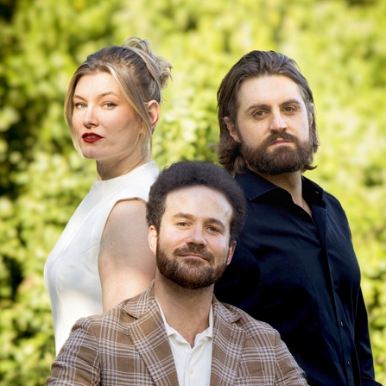

Von links: Maren Ulrich, Ammiel Bushakevitz, Konstantin Krimmel
Copyright: Valentino McDuff
Das Bildmaterial finden Sie in unserem Mediaportal
Für weitere Informationen und Bildmaterial steht die Pressestelle des Lions Clubs Ulm/Neu-Ulm gerne zur Verfügung:

Dr. Marc Hense,
Pressestelle Lions Club Ulm/Neu-Ulm
Fasanenweg11/1, 89231 Neu-Ulm
Mobil: 0151 513 73707
E-Mail: hense.marc@yahoo.com

Lions Club Ulm/Neu-Ulm
Gegründet 1954 gehört der Lions Clubs Ulm/Neu-Ulm zu den ältesten Lions Clubs in Deutschland. Typisch für das Engagement der derzeit 67 Mitgliedern ist das Bekenntnis zum Motto „We serve – Wir dienen“. Mit großem persönlichem Einsatz arbeiten sie berufs-, branchen- und generationenübergreifend daran, dass Miteinander in der Stadtgesellschaft zu stärken und für Bedürftige Brücken zwischen Überfluss und Mangel zu bauen.

